招标代理如何上传定标清标报告操作手册

招标代理上传定标清标报告前提条件：项目为评定分离项目，且评标结果公示发布并审核通过。
1、招标代理登录到湖北省电子招投标交易平台，点击【招标业务】-【定标】-【评标结果公示】菜单，根据标段编号或标段名称进行项目搜索，并点击【操作】按钮。
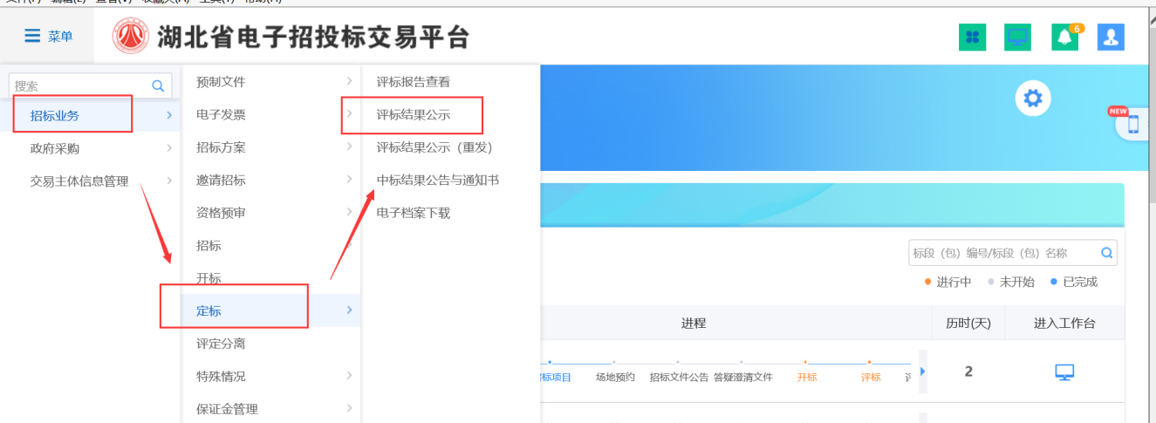
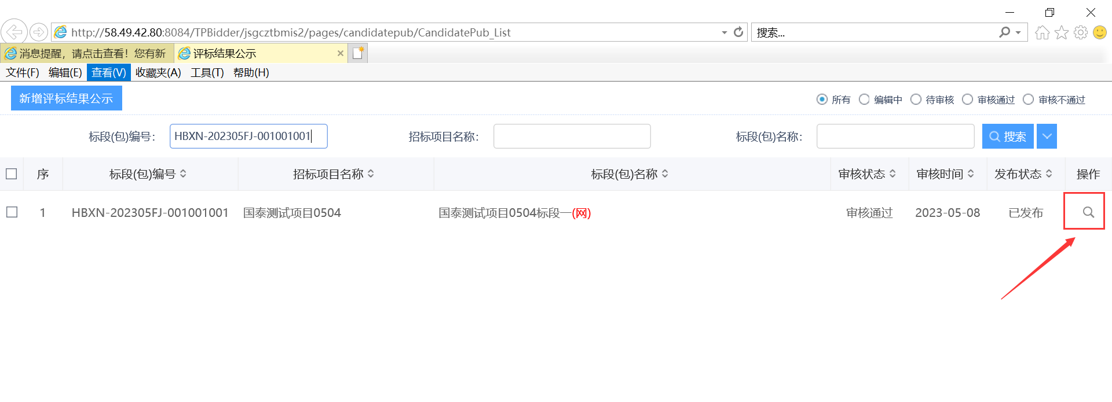

- 点击【上传定标清标报告】按钮，并上传定标清标报告相关电子附件。附件上传成功后并提交信息。提交成功后，即定标清标报告上传成功。
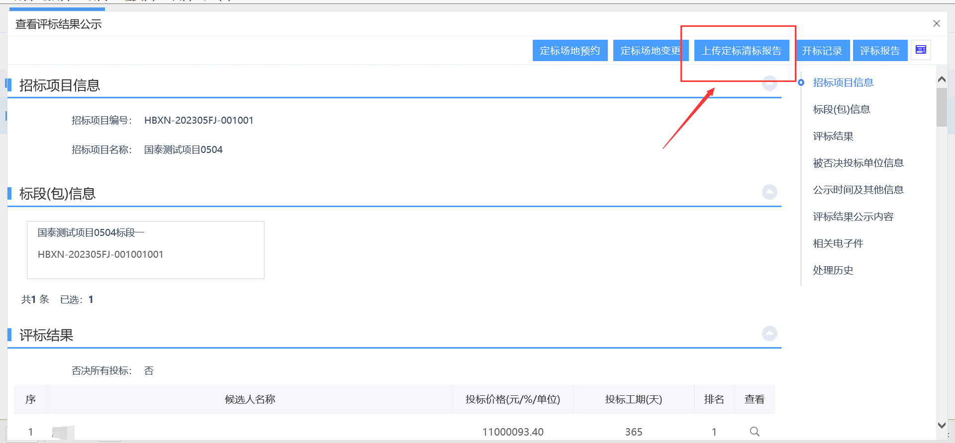
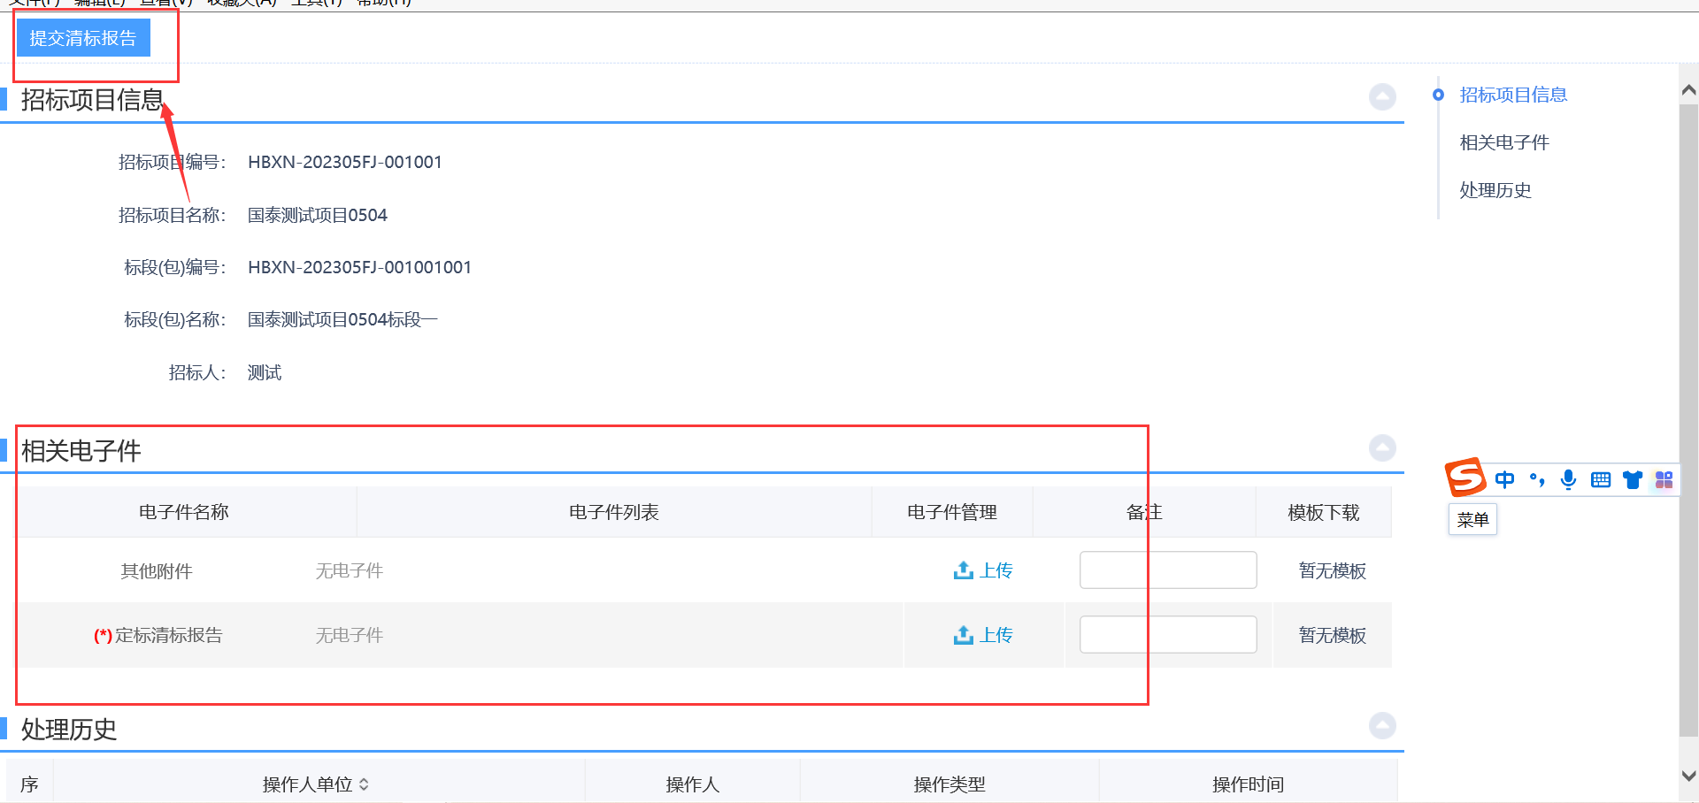

如若提交成功后需要修改定标清标报告的，可点击【撤销清标报告】按钮进行修改，再重新提交。
